


Atualizar Conjunto de Hidrômetros
Esta tela faz parte do processo Manter Hidrômetro, e permite que você atualize as informações de um conjunto de hidrômetros de uma única vez. Para atualizar um conjunto de hidrômetros, o botão da tela Manter Hidrômetro é habilitado, caso no filtro tenha sido informada a numeração fixa dos hidrômetros, tendo selecionada a opção Micromedidor. Desse modo, ao clicar no botão, o sistema faz a verificação dos dados dos hidrômetros:

Observação
Informamos que os dados exibidos nas telas a seguir são fictícios, e não retratam informações de clientes.
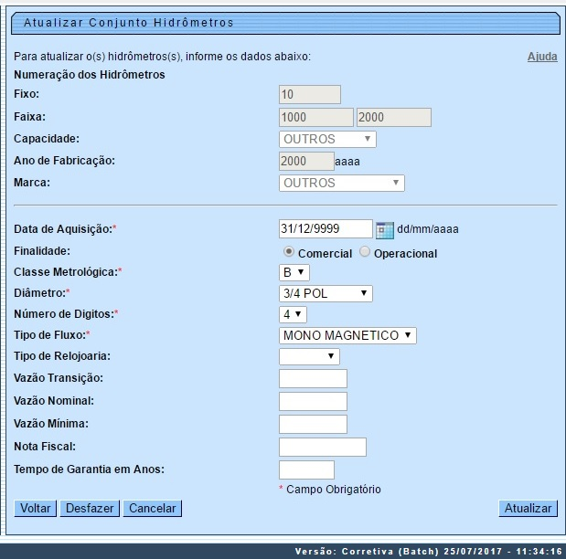
O sistema apresenta os campos do hidrômetro preenchidos com as informações existentes no banco de dados. Para esta opção ser utilizada é necessário que todas as informações que caracterizam os hidrômetros sejam iguais. A numeração dos hidrômetros que serão alterados é apresentada no início da tela e protegida contra atualização, pois não pode ser alterada nesta opção.
A funcionalidade é apresentada para que você confirme o conjunto de hidrômetros que serão alterados ao concluir esta operação. Por solicitação da Casal, os hidrômetros cadastrados possuem um novo formato de numeração: 5×7.
Efetue as alterações que desejar, e clique no botão para solicitar ao sistema a atualização das informações na base de dados.
Observação: caso deseje atualizar o local de armazenagem do hidrômetro, acione a opção GSAN > Micromedição > Hidrômetro > Movimentar Hidrômetro.

Tela de Sucesso
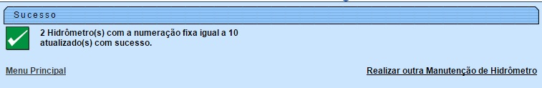

Preenchimento dos Campos
Campo | Orientações para Preenchimento
Data de Aquisição | Campo obrigatório - Informe a data de aquisição do hidrômetro.  Você tem duas opções para informar a data:  Digitando-a no campo: neste caso, não precisa se preocupar com a as barras de separação, pois o sistema as coloca automaticamente.  A data deve ser informada no formato: DD/MM/AAAA, onde DD é o dia, MM, o mês e AAAA, o ano. O dia e o mês devem ser informados, obrigatoriamente, com dois dígitos e o ano com quatro.  Pesquisando-a em um calendário: neste caso, clique em ao lado do campo, que será apresentada uma tela onde você poderá selecionar uma data no calendário.  Clique em Pesquisar Data - Calendário para obter instruções mais detalhadas da tela.  A data de aquisição deve ser superior a 31/12/1984 e inferior à data corrente.
Finalidade | Selecione a finalidade para a qual os hidrômetros foram adquiridos, entre Comercial e Operacional.
Classe Metrológica | Campo obrigatório - Selecione, na lista apresentada ao lado do campo, a classe metrológica do hidrômetro.
Diâmetro | Campo obrigatório - Selecione, na lista apresentada ao lado do campo, o diâmetro do hidrômetro.
Número de Dígitos | Campo obrigatório - Selecione, na lista apresentada ao lado do campo, a quantidade de dígitos existente na numeração do medidor do hidrômetro.
Tipo de Fluxo | Campo obrigatório - Selecione, na lista apresentada ao lado do campo, o tipo de fluxo do hidrômetro.
Tipo de Relojoaria | Selecione o tipo de relojoaria do hidrômetro, da lista disponibilizada pelo sistema.
Vazão Transição | Informe a vazão de transição com até cinco casas decimais.
Vazão Nominal | Informe a vazão nominal com até cinco casas decimais.
Vazão Mínima: | Informe a vazão nominal com até cinco casas decimais.
Nota Fiscal | Informe o valor da nota fiscal com até nove dígitos.
Tempo de Garantia em Anos | Informe o tempo de garantia em anos, no formato AAAA.

Funcionalidade dos botões
Botão | Descrição da Funcionalidade
Ao acionar este botão, o sistema irá abrir uma tela para que você selecione a data a partir de um calendário.
Clique em Pesquisar Data - Calendário.
 | Utilize este botão para voltar para a tela anterior.
 | Utilize este botão para fazer com que a tela volte ao seu estado inicial de exibição.
 | Utilize este botão para fazer com que o sistema encerre, sem salvar o que está sendo feito, e volte para a tela principal.
Utilize este botão para solicitar ao sistema a atualização das informações do conjunto de hidrômetros. Neste caso, é necessário que todos os campos estejam preenchidos corretamente.
Caso exista alguma inconsistência, o sistema emitirá a mensagem de crítica correspondente.

Referências
Inserir Hidrômetro
Manter Hidrômetro
Atualizar Instalação do Hidrômetro
Gerar Ordem de Serviço

Termos Principais
Hidrômetro
Macromedidor
Micromedidor
Ordem de Serviço
Clique aqui para retornar ao Menu Principal do GSAN

